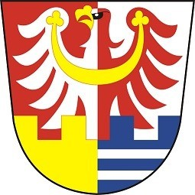
OUPERXRJD163

OBEC PETROHRAD
Petrohrad č.p. 146, 439 85 Petrohrad
Povodí Ohře, státní podnik
Bezručova 4219
430 03 CHOMUTOV
Váš dopis s čj.: POH/23866/2023 Ze dne:
Číslo jednací: OUPE-955/2023
Spisová značka: ÚP-PE/2022/Don
Vyřizuje:
Tel:
E-mail:
Datová schránka: y5qa333
Datum: 23.05.2023

Změna č. 2 ÚP Petrohrad - sdělení
Zastupitelstvo Obce Petrohrad na svém 7.řádném zasedání dne 15.05.2023 projednalo Žádost o pořízení změny územního plánu s následujícím výsledkem: Výpis z usnesení :
03/07/2023 Zastupitelstvo obce bere na vědomí rozšíření Změny č.2 Územního plánu Petrohrad a schvaluje uzavření Smlouvy o úhradě nákladů na pořízení změny č.2 Územního plánu Petrohrad č. 606/2023 mezi Obcí Petrohrad a Povodí Ohře s.p. ve výši 220.000,-Kč + DPH
S pozdravem

Starostka

Telefon: Url: www.petrohrad-obec.cz E-mail:obec.petrohrad@iol.cz DS: y5qa333
Fax: Bankovní spojení: č.ú.: IČO: 00480975

